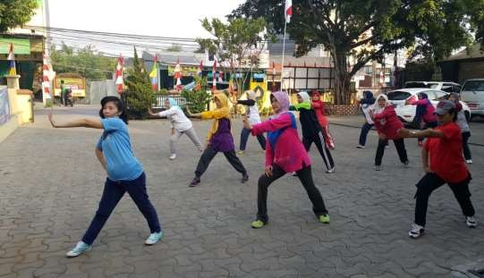
LAYANAN INFORMASI SISENDI
SISENDI merupakan program puskesmas yang bersifat preventif dan promotif yang menggabungkan tiga kegiatan layanan utama yaitu pemberdayaan Posyandu Lansia, penyuluhan lansia dan kunjungan lansia berisiko tinggi. Melalu pemberdayaan posyandu lansia diharapkan untuk meningkatkan kualitas hidup para orang tua yang lebih rentan terhadap penyakit dengan ikut serta memberdayakan kader kesehatan setempat dalam memantau kesehatan lansia yang ada di daerah itu secara individual dan detail. Selanjutnya dengan penyuluhan kesehatan dan kunjungan lansia resti diharapkan dapat tetap memantau dan menjaga kesehatan para lansia dengan memebrikan pengetahuan yang benar terkait kesehatan. Tidak lupa setiap tahunnya dilakukan kegiatan dalam rangka memepringati Hari Ulang Thaun Lansia setiap tanggal 20 Mei. Dengan keseluruhan kompleksitas kegiatan SISENDI maka lansia akan lebih aktif, mandiri dan produktif.

Kegiatan Pokok Inovasi SISENDI
No | Kegiatan | Cara Melaksanakan Kegiatan
1 | Posbindu Lansia | - Melakukan pemeriksaan kesehatan pada lansia  - Memberikan multivitamin  - Melakukan pendataan lansia  - Melakukan pengecekan lab sederhana (GDs, Cholestrol, dan Asam Urat)  - Melakukan senam lansia
2 | Penyuluhan Lansia | - Penyuluhan Gizi lansia  - Penyuluhan tentang pentingnya memeriksakan kesehatan lansia  - Penyuluhan tentang lansia yang aktif, mandiri dan produktif  - Konseling lansia
3 | Kunjungan Rumah Lansia resti | Mengunjungi lansia dengan resiko tinggi
4 | Halun Lansia | Melakukan kegiatan peringatan hari lansia
Ket. Kegiatan dilakukan setiap bulan

UNTUK INFORMASI LEBIH LANJUT HUBUNGI PUSKESMAS CIANGSANA
TELP. (021) 84930448
EMAIL : UPFCIANGSANA@GMAIL.COM

